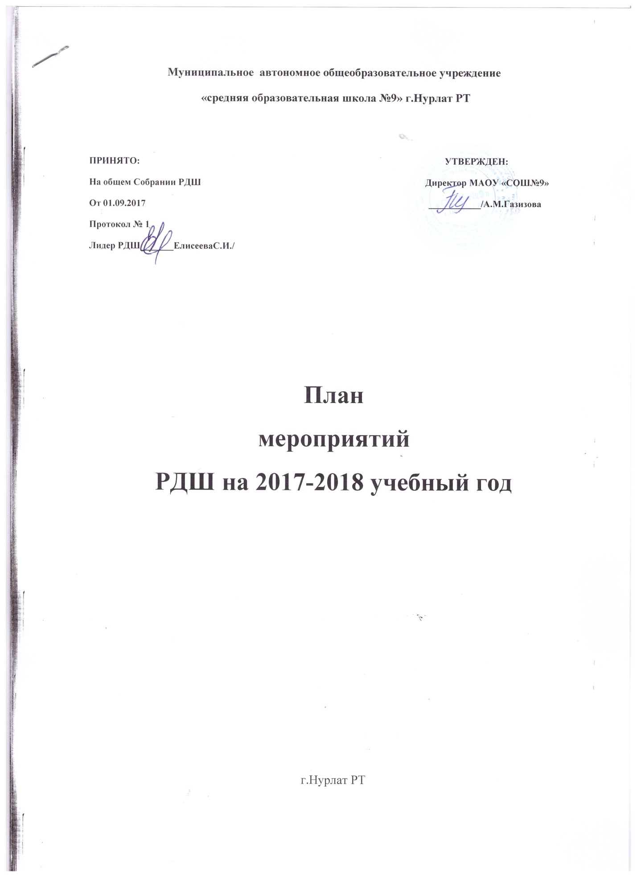

Муниципальное автономное общеобразовательное учреждение
«средняя образовательная школа №9» г.Нурлат РТ

ПРИНЯТО: УТВЕРЖДЕН:
На общем Собрании РДШ Директор МАОУ «СОШ№9»
От 01.09.2017 ___________/А.М.Газизова
Протокол № 1
Лидер РДШ_______ЕлисееваС.И./

План
мероприятий
РДШ на 2017-2018 учебный год

г.Нурлат РТ

План мероприятий РДШ на 2017-2018 гг.
№ | Наименование | Срок проведения | Примечание | Ответственный  мероприятия
1 | Всероссийская  акция «Добрые милосердия  уроки» | 1-9 сентября  2017 | Во всех классах проводятся уроки добра и милосердия | Педагог-организатор,  классные руководители
2 | Всероссийский.,  проект  «Школьный  Музей:  - организация и  проведение  встреч;  - конкурс  школьных  музейных  экспозиций;  -Интернет-рубрики. | Январь- декабрь | Проведение конкурса среди активов школьных музеев по номинациям, включающим  экскурсионную, исследовательскую, поисковую и »: иные направления деятельности школьных музеев. | Руководитель музея  Совет музея
3 | Всероссийская  акция «Письмо В письме  Победы | 27 января | Участникам предлагается на специально разработанных бланках написать письмо. В письме  Победы» необходимо описать свой личный вклад в дело  сохранения памяти о Победе. При необходимости  школьник может обратиться за помощью к  родителям и описать вклад семьи в сохранение  памяти о Победе | Волонтеры
4 | Всероссийская -  акция «Вахта Памяти | Март- ноябрь | Участие представителей РДШ в торжественных мероприятиях, посвященных открытию и  Закрытию «Вахты Памяти - 2018» | ЗДВР,ст. вожатая
5 | Ежегодная:  Всероссийская акция «Будь; здоров!» | 7 апреля 2018 | Акция проходит в формате ● встреч, бесед и просветительских мероприятий;  ● флешмобов;  ● викторин. | Ст. вожатая, учитель  физ-ры
6 | - «День России»;  - «День  Конституции  Российской  Федерации»;  - «День  государственно  го флага России» | 12 июня  12 декабря  22 августа | Изучение государственного устройства страны, ее символов и истории в интерактивной форме. | ЗДВР,  педагог организатор
7 | Всероссийская  акция «Молоды  душой» | 1 октября  2018 | В рамках акции школьники посещают ветеранов педагогического труда | Педагог-организатор,
8 | Всероссийская  акция  «Всемирный день борьбы со  СПИДом» | 1 декабря | Проходит в формате дней единых действий с  единой темой, но свободной формой мероприятия. , актив «Радуга»  Возможные формы:  ● информационно-просветительские акции;  ● круглые столы;  ● Всероссийский открытый урок - «День  единых действий по информированию детей и  молодёжи против ВИЧ/СПИДа  «ЗНАНИЕ –  ОТВЕТСТВЕННОСТЬ - ЗДОРОВЬЕ»;  ●акция «Красная ленточка» и др | Педагог-организатор,
9 | «Всероссийский й Заповедный,  урок» | 11 января  (далее в течение года) | Все желающие педагоги регистрируются на портале заповедныйурок.рф скачивают материалы(презентация, метод. рекомендации, фильм) и  проводятс учащимися заповедныйурок  продолжительностью 45 мин. | Педагоги
10 | Всероссийская  экологическая  акция«Ёжики ,  должны жить» | Февраль- май(старт17 февраля) | Акция проходит в формате:● сборов использованных батареек, макулатуры и т.д.● просветительских мероприятий;  ● флешмобов | Педагог-организатор,  актив «Юный эколог»,  учитель естествознания
 | Всероссийская акция «День  леса» | 21марта | Акция проходит в формате:● сборов макулатуры;● встреч, бесед и просветительских встреч | Педагог-организатор,  актив «Юный эколог»,  учитель естествознания
11 | Всероссийская  акция «Сделано  по  с заботой» | Март- ноябрь(старт  последняя  неделя  марта) | Проведение акции предусматривает  Вовлечение школьников в природоохранную деятельность изготовлению скворечников и кормушек для птиц. | Педагог-организатор,  актив «Юный эколог»,  учитель естествознания
12 | Всероссийская  акция «День,  земли» | 22 апреля 2018 | Акция проходит в формате:  ● встреч, бесед и просветительских мероприятий;● флешмобов;  ● экологических квестов. | Педагог-организатор, актив ,  учитель естествознания
13 | Серия  мероприятий «Читай с  РДШ»:  . | В течение года февраль | - обзоры книг;  - конкурсы;  - мастерклассы | Библиотекарь,  / педагог-организатор
14 | Всероссийская акция «Подари книгу»  домам и т.д.; Международный день книгодарения | Прием  видеороликов до 1февраля,6-14 февраля | В рамках акции проводится:  1. Дарение книг друг другу, школе, детским книгу»  2. Обмен интересными книгами для чтения; | Библиотекарь,
15 | «День детских организаций  . | 19 мая 2018 | В рамках акции проводятся:» ● праздничные линейки, шествия детских  объединений, отрядов, клубов;● награждение лучших объединений, детей,  вожатых по итогам учебного года;  ● конкурсная программа, флешмобы | ЗДВР, педагог- организатор,  классные руководители
16 | Всероссийская.  акция «Читай  -страна!» | 27 мая 2018 | Проведение акции по единой технологии В основе акции книговорот (буккроссинг) процесс обмена книгами между незнакомыми  людьми, а также специальное место оборудованное полкой для совершения этого  обмена.  Также можно провести:  1. Литературные встречи, вечера, классные часы;  2. Флешмобы по массовому чтению литературы;  3. Литературные квесты, игры. | Библиотекарь
17 | Всероссийский фестиваль «День защиты  детей | 1 июня 2018 | Карнавальное шествие. Организовать в городе праздничное шествие в костюмах, изготовленных из предметов годных к утилизации. Дети требуют» защитить их от грязной окружающей среды. | ЗДВР, педагог- организатор,  классные руководители
18 | Всероссийская акция «День  знаний» | 1 сентября2018 | В рамках акции предполагается знакомство школьников с РДШ:●исполнение флешмоба РДШ;  ●проведение игры «Знакомство с РДШ» для  младших школьников по единой технолог | ЗДВР, педагог-организатор,  классные руководители
19 | Всероссийская.  акция «День,  учителя» | Октябрь2018 | Интернет акция #Мойучитель Сфотографироваться со своим учителем, выложить фото с фирменной символикой РДШ в социальные  сети. | Педагог-организатор,  классные руководители  актив
20 | Всероссийская акция «С Днём рождения,РДШ  . | 29 октября | В рамках акции проводятся:● праздничные мероприятия, концерты,  флешмобы; РДШ»  ●исполнение песни и флешмоба | Педагог-организатор,
21 | Всероссийская акция  посвященная  Дню матери | 30 ноября | Праздник ещё не имеет устоявшихся традиций и, отмечать его можно по-разному: пригласить маму на обед, сводить её в театр или на концерт любимого артиста, организовать семейную  прогулку или праздник. | ЗДВР,педагог организатор,  классные руководители,
22 | Республиканский Конкурс органов  Ученического  самоуправления «СОК. Стань  Одной  Командой» | Декабрь – март | Конкурс для активистов ученического  самоуправления | Педагог-организатор,  ШУС
23 | - «День  защитника  Отечества»  «День  Победы»; | 23 февраля;  24 апреля | Проведение всероссийских акций | ЗДВР, классные  руководители
24 | День;  неизвестного  солдата»;  - «День Героев  Отечества» | 3 декабря  9 декабря |  | ЗДВР, классные  руководители
25 | Всероссийский конкурс юных  инспекторов движения «Безопасное  колесо» | Июнь  Финал проходит в конце учебного года. | Всероссийские соревнования состоящие из трех этапов. участники стартующие соревнуются в профильных интеллектуальных, физических и технических дисциплинах. | ЗДВР, педагог- организатор  Участники,  руководитель ЮИД

